服务认证审查计划书
1.受审查方基本信息
1.1受审查方名称： 黑龙江省尼迪石油设备有限公司
1.2项目编号：1219-2022-SA
1.3工商注册地址：黑龙江省大庆市让胡路区聚贤街25号大庆昆仑唐人中心1号商服42号
1.4审查地址：大庆市让胡路区菜库街龙北第二小学对面2号厂房
1.5联系人/职务：骆阳 联系方式：13604658812
1.6服务覆盖的员工总数： 11
1.7与总部不在同一地址的多场所情况：
2.审查策划
2.1认证领域和认证标准：
服务认证（依据GB/T27922-2011）
□其他：
2.2审查类型：
☑初次认证审查 □监督审查 □再认证审查 □其他
2.3审查目的：
通过对受审查方涉及认证范围内的服务及管理现状，对照认证标准进行量化评价和判定，从而决定能否推荐 ☑初次认证注册 □保持认证资格 □再认证注册
2.4审查准则：
1）2.1中的认证标准
2）受审查方服务系统相关文件
3）适用的国家、行业及地方有关的法律法规及标准
2.5审核范围：
仪器仪表、工业自动控制系统装置、石油钻采专用设备配件、金属加工机械配件及热量阻断组件的售后服务（配送、安装、维修、保养）（五星级）
2.6审查人日数： 1.5
2.7审查时间安排： 2022年11月12日 上午至2022年11月12日 下午 (共1.0天)
2.8审核方式：□现场审核 ■远程审核 □现场结合远程审核
2.9审核组成员：
代码 | 姓名 | 组内身份 | 注册证书号/  专家工作单位 | 相关专业 | 联系电话 | 见证安排
A | 朱晓丽 | 组长 | 2021-S2SC-1205805 | 02.01 | 15011335853
B | 杜森柠 | 组员 | 2020-S1SC-1269857 | 02.01 | 13824404403
说明：组内身份包括组长、实习组长、组员、技术专家、观察员等。
2.9审查日程安排：
审查日程安排由审查组长与受审查方负责人商定，具体附后。
3.其他说明
1）首/末次会议由审查组长主持，要求受审查方管理层和相关职能过程负责人参加；
2）审查过程中请为每个审查小组配备一至两名向导，其职责主要是审查的见证、联络、向导等；
3）本公司及审查组承诺保守受审查方的技术、商业、管理方面的秘密；
4）计划内容选项方法以“☑”或“■”表示。

审查组长（签名）：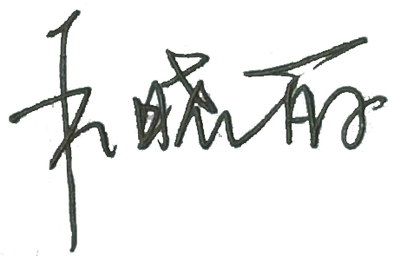2022年 11 月 11日
4. 受审查方确认意见：
同意本计划的安排，我单位可以按此计划安排工作，配合审查。

授权代表（签字）： 2022年 11 月 11日

审 查 日 程 安 排
审查时间 | 审查员代码 | 过程/活动/条款
2022-11-12
08:30-09:00 | AB（微信） | 微信首次会议、巡视现场
09:00-12:00（12:00-12:30午餐） | A（微信） | 管理层：  法律地位、资质、企业获得认可的品牌、荣誉、管理认证等  5.1.1组织架构 5.1.2人员配置5.1.3资源配置5.1.4规范要求5.1.5监督5.1.6改进5.1.7服务文化
09:00-12:00（12:00-12:30午餐） | B（微信） | 办公室：  6.1总体要求6.2评分6.3评分结果
12：30-16：30 | A（微信） | 售后中心：5.2.1商品信息5.3.1顾客关系5.3.2投诉处理5.2.6废弃商品回收
12：30-16：30 | B（微信） | 供销部：5.2.2技术支持5.2.3配送5.2.4维修5.2.5质量保证
16:30-17:00 | AB（微信） | 组内沟通  与受审核方领导沟通  末次会议
注：审查组将根据现场实际情况，必要时调整上述计划。

